Von der Tabelle zum fertigen
Elektronik-Baustein
Beispiel: Der Halbaddierer

1. Schritt: Die Wahrheitstabelle

Unser Halbaddierer soll 2 Bit addieren! Dabei entsteht eine Summe und ein Übertrag
Wahrheitstabelle Summe | Wahrheitstabelle Übertrag
  A | B | Q
  0 | 0
  0 | 1
  1 | 0
  1 | 1
  A | B | Q
  0 | 0
  0 | 1
  1 | 0
  1 | 1

2. Schritt: Boolesche Algebra

Finde einen logischen Term, der die Summe beschreibt:

____________________________________________________

Für den Übertrag brauchst du weniger Zeit!

____________________________________________________

Zusatzaufgabe: Forme den Term so um, dass nur ODER verwendet wird
(Beachte die Regel nach De Morgan)

____________________________________________________

Mit solchen Tricks kann man andere ICs benutzen (falls gerade welche fehlen) oder
ICs sparen! Unsere Schaltung lässt sich sogar mit 2 ICs vom gleichen Typ bauen!

3. Schritt

Nun entwerfen wir unsere Schaltung mit LODE und schauen, ob sie
funktioniert, wie wir es erwarten.

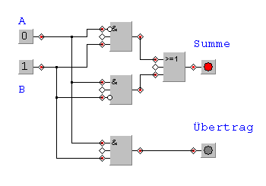
4. Schritt: Wir entwerfen den IC-Plan auf dem Papier

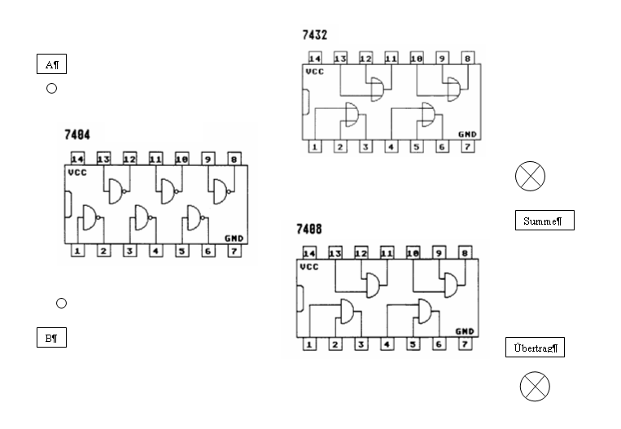

5. Schritt Löten des Bausatzes

